Ringkasan FullStack Web Development

**Programming** adalah sebuah proses menginstruksikan komputer untuk melakukan tugas.

**Bahasa Pemrograman** adalah Instruksi yang kita lakukan terhadap komputer dan komputer akan memberikan respon kepada kita. Contoh Bahasa Pemrograman yaitu : Pascal, C++,C#, HTML, CSS, JavaScript, Python, Php, Java, Ruby, Dart dsb.

**Website** adalah kumpulan halaman yang berisi informasi tertentu dan dapat diakses dengan mudah oleh siapapun, kapanpun, dan di manapun melalui internet.

**VCS atau Version Control System** adalah alat perangkat lunak yang membantu tim perangkat lunak mengelola perubahan kode sumber dari waktu ke waktu. Contoh Version Control Platform yaitu Git, Mercurial, TortoiseSVN.

**Pengenalan Web Development**

Front End Web Development :

Juga dikenal sebagai pengembangan sisi klien adalah praktik pembuatan HTML, CSS, dan JavaScript untuk situs web atau Aplikasi Web sehingga pengguna dapat melihat dan berinteraksi dengannya secara langsung. Contoh framework yang digunakan adalah Angular, React.js, Vue.js, dab Svelte.  
  
Tujuan Frontend Developer :

* Mengembangkan, modifikasi dan memelihara halaman website sesuai dengan desain yang disepakati.
* Membangun halaman web berdasarkan design UI/UX
* Optimasi web supaya user-friendly
* Optimasi web supaya cepat dan mudah di Akses
* 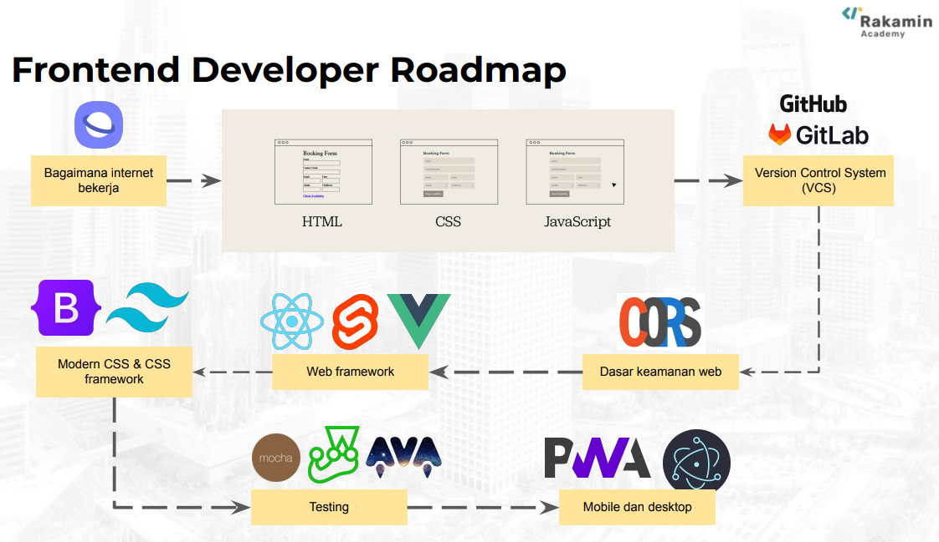 Bekerja sama dengan backend dan designer

Back End Web Development :

adalah seseorang yang bertanggung jawab atas produk perusahaan, mengatur struktur informasi dari aplikasi perangkat lunak di sisi server, dan menulis kode program untuk dijadikan tampilan website.

**API RESTful** adalah antarmuka yang digunakan oleh dua sistem komputer untuk bertukar informasi secara aman melalui internet.

**Database** adalah sekumpulan data atau informasi yang tersimpan secara sistematis.

**Database relasional** adalah kumpulan item data dengan hubungan yang telah ditentukan sebelumnya. Relational Database Platform yaitu MySQL, MariaDB, Oracle, dsb.

**Non Relational Database** adalahsebuah database yang menyimpan data dalam bentuk non-tabular, dan cenderung lebih fleksibel daripada struktur database relasional tradisional berbasis SQL. Non Relational Database Platform yaitu MongoDB, Couchbase, Apache Cassandra, dsb.

**Back End Framework** yaitu Spring boot, .NET Framework, Ruby on Rails, Laravel, dsb.

**Cloud computing** adalah sebuah teknologi yang dapat menyimpan, mengakses, dan mengelola data informasi secara remote di “awan” atau ruangan virtual.

**Tipe Cloud computing :**

* + - **Software-as-a-service (SaaS)** melibatkan suatu lisensi aplikasi perangkat lunak kepada penggunanya. Contoh Asana, Jira.
    - **Infrastructure-as-a-service (IaaS)** melibatkan metode untuk mengirimkan suatu file dari sistem operasi ke server dan penyimpanan, melalui konektivitas berbasis IP sebagai bagian dari layanan on-demand. Contoh Amazon Web Service, Microsoft Azure.
    - **Platform-as-a-service (PaaS)** disebut-sebut sebagai yang paling kompleks. Contoh Railway.

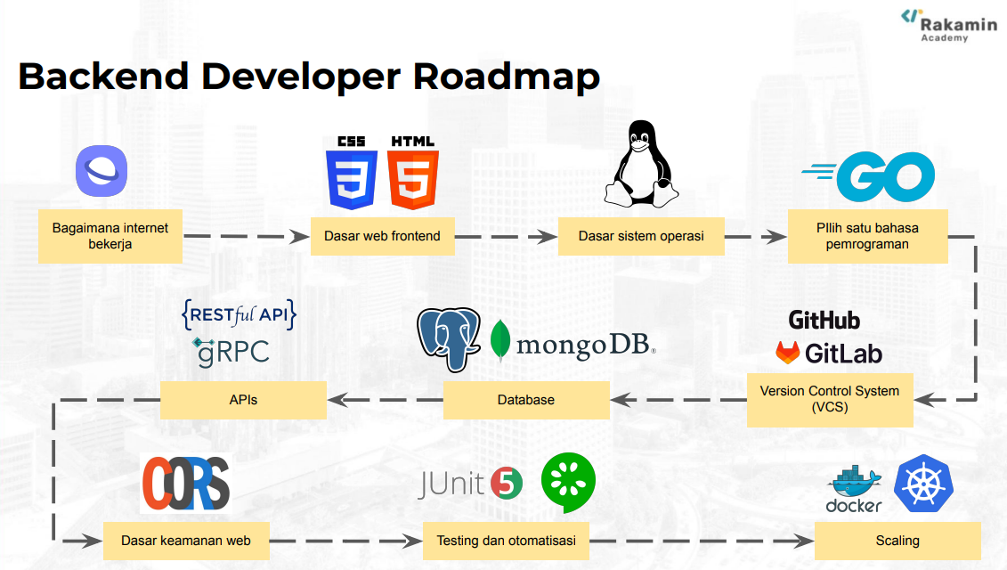

**FullStack Web Development merupakan Gabungan Antara Front End Web Development dengan Back End Web Development.  
  
Installation Git Berhasil.**

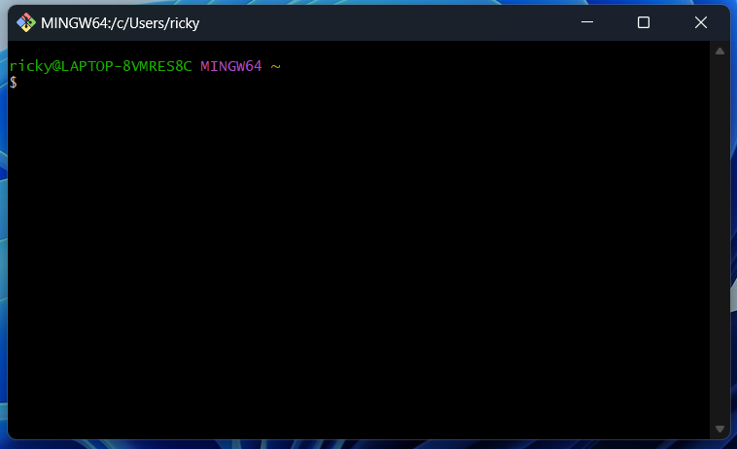

**Installation VS Code Berhasil.**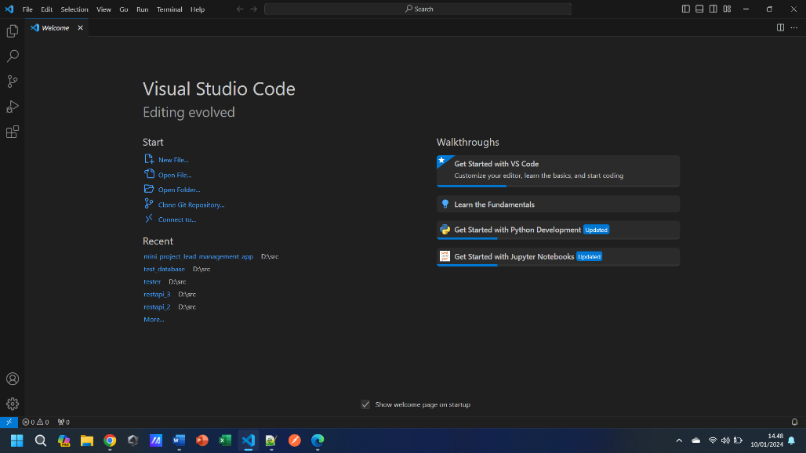

**Installation Google Chrome Berhasil.**

